LỜI CẢM ƠN
Để hoàn thành Niên luận ngành Công nghệ thông tin, đầu tiên em gửi lời cảm ơn chân thành nhất đến tất cả giảng viên của Trường Công nghệ Thông tin và Truyền thông đã tận tình giảng dạy, chỉ bảo những kiến thức cơ bản đến chuyên sâu về ngành để hôm nay em có thể hoàn thành được luận văn.
Đặc biệt, em gửi đến thầy TS. Phạm Thế Phi đã giúp đỡ em trong quá trình làm đề tài, đã cung cấp rất nhiều kiến thức, ý tưởng để em có thể hoàn thành tốt bài luận văn.
Dù hoàn thành bài luận văn nhưng sẽ khó tránh khỏi sai sót. Mong quý thầy cô tận tình chỉ điểm, góp ý chân thành.
Em chân thành cảm ơn.
Cần Thơ, ngày 27 tháng 2 năm 2025
Sinh viên thực hiện
Phan Bảo Luân

MỤC LỤC

DANH MỤC HÌNH ẢNH

DANH MỤC BẢNG BIỂU

TÓM LƯỢT

ABSTRACT

PHẦN I: GIỚI THIỆU

Đặt vấn đề

Mục tiêu đề tài
Mục tiêu đề tài là giúp người thực hiện nắm giữ các kỹ năng cở bản để phát triển game 3D, đặc biệt là với Unity Engine, một công cụ mạnh mẽ trong ngành công nghiệp game hiện nay để phát triển một trò chơi hoàn chỉnh đáp ứng được các tiêu chí về nội dung, hình ảnh, âm thanh, lối chơi.

Đối tượng và phạm vi nghiên cứu

Đối tượng nghiên cứu
- Unity Engine cho lập trình game 3D.
- Quy trình phát triển trò chơi 3D từ ý tưởng đến hoàn hiện.

Phạm vi nghiên cứu
- Phát triển game trên nền tảng PC.
- Sử dụng Internet để tìm kiếm, nghiên cứu các trò chơi có chủ đề liên quan.

Phương pháp nghiên cứu
- Phân tích tài liệu: Tìm hiểu các tài liệu, tài nguyên và nghiên cứu về thiết kế lối chơi.
- Thực nghiệm: Sử dụng Unity để phát triển trò chơi, thử nghiệm từng phần để tối ưu và phát hiện lỗi.

Bố cục niên luận

PHẦN II: NỘI DUNG

Chương 1: Đặc tả yêu cầu

Tổng quan trò chơi Kitchen Chaos

Lối chơi
Người chơi điều khiển nhân vật chính di chuyển để lấy các nguyên liệu nấu ăn từ những thùng chứa nguyên liệu. Sau đó di chuyển đến các bàn chức năng để chế biến nguyên liệu. Dựa theo yêu cầu món ăn, sắp xếp nguyên liệu vào dĩa và di chuyển món ăn đến giao nộp cho các thực khách.
Khi giao món ăn thành công sẽ thêm thời lượng trò chơi. Khi hết thời gian, hiển thị tổng số lượng món ăn được giao thành công.
Người chơi có thể co-op với các người chơi khác để chơi trò chơi.

Các yêu cầu chức năng
- Xây dựng nhân vật chính:
  - Xây dựng mô hình nhân vật chính.
  - Hệ thống điều khiển nhân vật di chuyển.
  - Phát hiện va chạm với các vật phẩm tương tác và người chơi khác trong chế độ co-op.
  - Tương tác với các bàn chức năng, mang nguyên liệu chế biến và thực hiện món ăn theo yêu cầu.
- Các bàn chức năng:
  - Bàn trống(Clear Counter): Lấy hoặc đặt nguyên liệu lên bàn.
  - Thùng nguyên liệu(Container Counter): Tạo ra các loại nguyên liệu khi tương tác như cải bắp, cà chua, phô mai, thịt… không giới hạn.
  - Bàn cắt(Cutting Counter): Cắt các nguyên liệu thành mảnh nhỏ như cải bắp, cà chua…
  - Lò nướng(Stove Counter): Nướng nguyên liệu thịt.
  - Bàn dĩa(Plate Counter): Tạo ra dĩa cho phép sắp xếp các nguyên liệu chế biến tạo thành món ăn giao cho thực khách.
  - Thùng rác(Trash bin): Bỏ các nguyên liệu không sử dụng và hư hỏng(thịt bị khét khi nướng).
- Các loại nguyên liệu:
  - Nguyên liệu tạo ra từ thùng nguyên liệu: cải bắp, cà chua, phô mai, bánh mì, thịt sống.
  - Nguyên liệu được chế biến từ bàn cắt: Cải bắp cắt miến, cà chua cắt miến, phô mai cắt miến.
  - Nguyên liệu được chế biến từ bàn nướng: Thịt chín, thịt khét.
- Các loại món ăn: Salad, Burger, Cheese Burger, Mega Burger.
- Hệ thống giao diện người dùng:
  - Màn hình chính: Cho phép chọn giữa chế độ một người, co-op.
  - Sảnh chờ của co-op: Cho phép tạo phòng công khai hoặc cá nhân, ngẫu nhiên xứng đôi, nhập mã vào phòng.
  - Chọn nhân vật của co-op: Người chơi có thể chọn màu cho nhân vật chính. Cho phép chủ phòng đá người chơi ra khỏi phòng.
  - Giao diện cài đặt: Cho phép người chơi tạm ngừng, điều chỉnh âm lượng âm nhạc, hiệu ứng âm thanh, chỉnh sửa các phím điều khiển theo nhu cầu.
  - Giao diện hướng dẫn cách chơi.
  - Giao diện các món ăn theo yêu cầu thực khách
  - Các giao diện khác: tiến độ khi cắt, nướng nguyên liệu và thông báo khi giao món ăn thành công/thất bại…
- Hệ thống âm nhạc và hiệu ứng âm thành:
  - Âm nhạc: Tích hợp nhạc nền xuyên suốt trò chơi.
  - Hiệu ứng âm thành: di chuyển nhân vật chính, khi tương tác các bàn chức năng, giao món ăn…

Chương 2: Cơ sở lý thuyết

Lập trình hướng đối tượng
Lập trình hướng đối tượng (OOP- Object-Oriented Programming) là một phương pháp lập trình sử dụng các đối tượng làm trung tâm để xây dựng hệ thông phần mềm. Các đặc điểm chính của OOP là:
- Tính đóng gói(Encapsulation): Các thuộc tính và phương thức liên quan gói gọn trong một đối tượng, giảm thiểu rủi ro truy cập trái phép và tăng khả năng tái sử dụng mã nguồn.
- Tính kế thừa(Inheritance): Cho phép một lớp(class) mới thừa hưởng các thuộc tính và phương thức của lớp khác, giúp giảm bớt sự lặp lại và tăng cường khả năng mở rộng.
- Tính đa hình(Polymorphism): Cung cấp cơ chế để một phương thức có thể thực hiện theo nhiều cách khác nhau, giúp tăng tính linh hoạt và mở rộng của ứng dụng.
- Tính trừu tượng(Abstraction): Giúp đơn giản hóa các hệ thống phức tạp bằng cách chỉ tập trung vào các thuộc tính và các phương thức.
Trong Unity, OOP giúp quản lý mã nguồn của game rõ ràng, dễ bảo trì và tái sử dụng. Các thành phần trong game như nhân vật, vật phẩm, AI, môi trường... đều có thể được tổ chức dưới dạng các đối tượng.

Tổng quan về Unity Engine

Unity Engine
Unity là một nền tảng phát triển game(Game Engine) đa nền tảng được phát triển bởi Unity Technologies. Ban đầu ra mắt vào 2005, Unity nhanh chóng trở thành một trong những công cụ phát triển game phổ biến nhất thế giới. Unity cho phép các nhà phát triển tạo ra các trò chơi và ứng dụng tương tác trên nhiều nên tảng, từ PC, console đến di động và thực tế ảo.
- Công cụ phổ biến nhất trong phát triển game: Tính đến năm 2018, Unity đã trở thành một công cụ ưa thích cho việc phát triển hơn 50% trò chơi di động và 60% nội dung thực tế ảo. Không chỉ góp phần tạo ra những trò chơi nổi tiếng như: Pokemon Go, Call of Duty: Mobile và Cuphead,... mà còn là một nền tảng tích hợp với hệ thống vật lý 2D/3D mạnh mẽ. [1]
- Ngôn ngữ lập trình trong Unity: Unity sử dụng C# làm ngôn ngữ lập trình chính. C# là một ngôn ngữ dễ học, mạnh mẽ, và phổ biến, giúp lập trình viên nhanh chóng làm quen với môi trường Unity
- Chức năng cốt lõi đa dạng bao gồm: cung cấp công cụ dựng hình (kết xuất đồ họa) cho các hình ảnh 2D hoặc 3D, công cụ vật lý (tính toán và phát hiện va chạm), âm thanh, mã nguồn, hình ảnh động, trí tuệ nhân tạo, phân luồng, tạo dòng dữ liệu xử lý, quản lý bộ nhớ, dựng ảnh đồ thị và kết nối mạng. Nhờ có các engine mà công việc làm game trở nên ít tốn kém và đơn giản hơn.[2]
- Hỗ trợ đa nền tảng: Một trong các thế mạnh của Unity3D chính là khả năng hỗ trợ gần như toàn bộ các nền tảng hiện có bao gồm: PlayStation 3, Xbox 360, Wii U, IOS, Android, Windows, Blackberry 10, OS X, Linux, trình duyệt Web và cả Flash. Nói cách khác, chỉ với một gói engine, các studio có thể làm game cho bất kỳ hệ điều hành nào và dễ dàng convert chúng sang những hệ điều hành khác nhau…[2]
- Asset Store: Đây là kho tài nguyên chính thức của Unity, cung cấp hàng ngàn asset (mô hình 3D, texture, script, v.v.) giúp nhà phát triển giảm đáng kể thời gian và chi phí khi xây dựng game.

Các thành phần cơ bản trong Unity

Cửa sổ Scenes
- Cửa sổ Hierarchy: Hiển thị cấu trúc của tất cả các đối tượng trong Scene hiện tại theo dạng cây. Tại đây có thể thêm, xóa, hoặc tổ chức các đối tượng trong Scene. Mỗi GameObject trong cửa sổ này đại diện cho một thực thể trong game, từ môi trường đến nhân vật và các thành phần khác.
- Cửa sổ Scene: Là không gian làm việc chính, cho phép xem và chỉnh sửa vị trí, kích thước, và các thuộc tính của các đối tượng trong môi trường 3D/2D. Đây là nơi nhà phát triển tương tác trực tiếp với các đối tượng trong thời gian phát triển, không phải khi chạy thử.
- Cửa sổ Game: Hiển thị bản xem trước của trò chơi, phản ánh cách người chơi sẽ thấy game trong runtime. Đây là nơi kiểm tra gameplay và các hiệu ứng. Cửa sổ này đồng bộ với cài đặt Camera trong Scene, đảm bảo trải nghiệm chính xác.
- Cửa sổ Inspector: Cung cấp thông tin chi tiết và các tùy chọn chỉnh sửa cho đối tượng đang được chọn trong Scene hoặc Hierarchy. Nhà phát triển có thể thay đổi các thuộc tính như vật lý, animation, script, và các thông số cụ thể của từng thành phần (Component).
- Cửa sổ Project: Chứa toàn bộ tài nguyên của dự án (textures, scripts, prefabs, audio, v.v.). Đây là kho lưu trữ dữ liệu, giúp nhà phát triển quản lý và tìm kiếm dễ dàng các asset cần thiết để xây dựng trò chơi.

Asset
Assets là các tài nguyên dùng để xây dựng trò chơi, bao gồm mô hình 3D, textures, âm thanh, scripts, và animations. Tất cả các asset được quản lý trong cửa sổ Project và lưu trữ trong thư mục Assets của dự án. Unity Asset Store cung cấp hàng ngàn asset miễn phí và trả phí, giúp tiết kiệm thời gian phát triển. Việc sử dụng asset hợp lý đảm bảo hiệu suất và chất lượng trò chơi.

Game Object
GameObject là đơn vị cơ bản trong Unity, đại diện cho mọi thực thể trong trò chơi, từ nhân vật, vật phẩm, đến môi trường. Một GameObject có thể chứa nhiều Component để tạo ra hành vi và chức năng. Ví dụ, một GameObject có thể có Rigidbody để thêm vật lý hoặc Collider để tương tác với môi trường.

Component
Component là các thành phần được gắn vào GameObject để thêm chức năng. Mỗi Component thực hiện một nhiệm vụ cụ thể, như điều khiển vật lý, ánh sáng, âm thanh, hay hiển thị mô hình. Inspector là nơi chỉnh sửa các thuộc tính của Component. Các component phổ biến gồm Transform, Rigidbody, và AudioSource.

Animation
Hệ thống Animation của Unity cho phép tạo và quản lý chuyển động cho các đối tượng. Animation Clip chứa dữ liệu chuyển động, có thể được kích hoạt thông qua Animation Controller. AnimationEvent giúp gắn hành động cụ thể vào một thời điểm trong Animation, như chơi âm thanh hoặc kích hoạt hiệu ứng.

Sound
Âm thanh trong Unity được quản lý qua AudioClip và AudioSource. AudioSource được gắn vào GameObject để phát âm thanh, còn AudioClip chứa dữ liệu âm thanh. Unity hỗ trợ các hiệu ứng âm thanh như âm vang, biến đổi âm lượng, giúp tạo ra trải nghiệm âm thanh sống động.

UI System
Unity UI System cung cấp các công cụ tạo giao diện người dùng, từ nút bấm, thanh trượt, đến cửa sổ thông báo. UI được xây dựng bằng cách sử dụng các Canvas, với khả năng hỗ trợ bố cục linh hoạt và tích hợp sự kiện dễ dàng. UI system tối ưu hóa hiệu suất, đảm bảo giao diện mượt mà.

Chương 3: Thiết kế trò chơi

Thiết kế các thành phần của trò chơi

Nhân vật chính – Người chơi

Mô hình nhân vật chính
Việc thiết kế một mô hình nhân vật hoàn chỉnh là một lĩnh vực khác của lập trình game. Cho nên trong đề tài này sẽ sử dụng mô hình nhân vật có sẵn từ Asset Store của Unity để sử dụng.
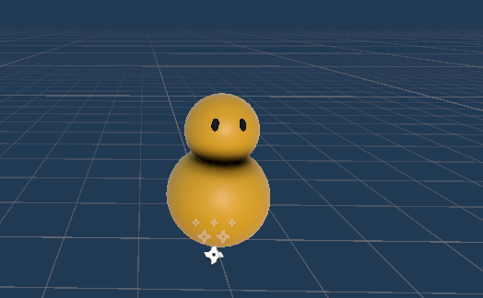
Hình 1Mô hình nhân vật chính

Hệ thống điều khiển, tương tác
Cơ chế điều khiển nhân vật dựa trên thư viện Input System của Unity giúp xử lý các tín hiệu đầu vào từ bàn phím, chuột, tay cầm điều khiển thành các hành động cụ thể như di chuyển, tương tác của nhân vật.
Thiết kế các hành động chính:
Bàn phím | Hành động
W | Di chuyển nhân vật tiến lên
A | Di chuyển nhân vật sang trái
S | Di chuyển nhân vật sang phải
D | Di chuyển nhân vật lùi lại
E | Tương tác với bàn chức năng
F | Tương tác với bàn chức năng(thay thế)
ESC | Tạm dừng/Tiếp tục trò chơi
Bảng 1 Danh mục các phím điều khiển nhân vật

Animations, VFX, SFX
Để áp dụng animation cho mô hình nhân vật, có thể sử dụng Finite State Machine(FSM) để quản lý các trạng thái và kích hoạt các animation tương ứng với trạng thái của mô hình nhân vật.
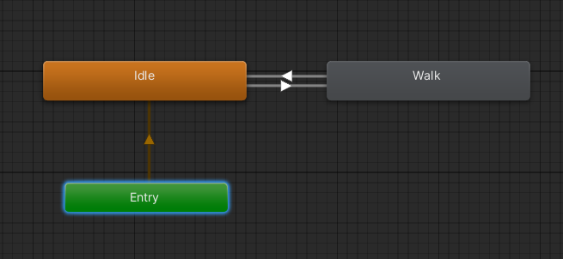
Hình 2 State Machine áp dụng animation cho nhân vật
- Khi nhân vật di chuyển sẽ có các hiệu ứng sau:
  - Animation di chuyển của nhân vật.
  - Hiệu ứng bụi bay lên dưới chân nhân vật.
  - Hiệu ứng âm thanh tiếng bước chân của nhân vật.
- Khi nhân vật đứng yên chỉ kích hoạt animation nhàn rỗi của nhân vật.

Các bàn chức năng

Bàn trống(Clear Counter)
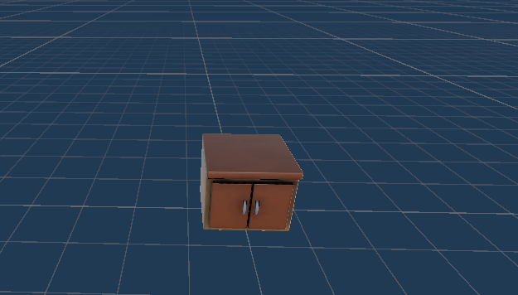
Hình 3 Mô hình Bàn trống(Clear Counter)
- Chức năng: Người chơi có thể đặt nguyên liệu lên bàn nếu bàn để trống hoặc lấy nguyên liệu nấu ăn đã đặc trên bàn.
- Hiệu ứng âm thanh: Phát ra hiệu ứng âm thanh khi đặt nguyên liệu lên bàn hoặc lấy nguyên liệu từ bàn.

Thùng nguyên liệu(Container Counter)
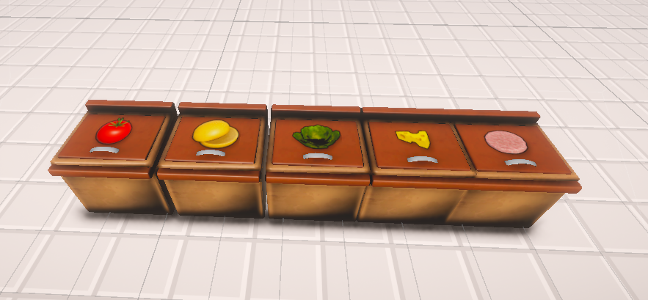
Hình 4 Mô hình tất cả thùng nguyên liệu
- Chức năng: Người chơi có thể lấy nguyên liệu(cà chua, cải bắp, bánh mì, phô mai, thịt sống) từ thùng nguyên liệu vô hạn.
- Animation: Animation mở thùng nguyên liệu khi lấy nguyên liệu.
- Hiệu ứng âm thanh: Phát ra hiệu ứng âm thanh khi người chơi lấy nguyên liệu.

Bàn cắt(Cutting Counter)
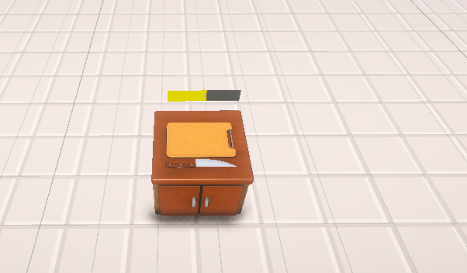
Hình 5 Mô hình bàn cắt
- Chức năng: Người chơi có thể cắt các loại nguyên liệu(cà chua, phô mai, cải bắp) thành các mảnh nhỏ.
- Animation:
  - Animation của dao trên bàn cắt khi người chơi cắt nguyên liệu.
  - Animation thanh tiến độ khi cắt nguyên liệu.
- Hiệu ứng âm thanh: Phát ra hiệu ứng âm thanh khi cắt nguyên liệu.

Lò nướng(Stove Counter)
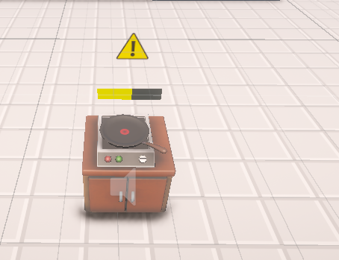
Hình 6 Mô hình lò nướng(Stove Counter)
- Chức năng:
  - Người chơi có thể đặt thịt sống lên lò nướng để nướng.
  - Khi thịt sống được đặt lên, lò nướng sẽ tự động nướng. Khi thanh tiến độ đầy, thịt sống sẽ chuyển thành thịt chín.
  - Khi thịt chín mà vẫn tiếp tục ở trên lò nướng, lò nướng sẽ tiếp tục tự động nướng. Khi thanh tiến độ đạt một nửa, cảnh báo sẽ xuất hiện. Khi thanh tiến độ đầy, thịt chín sẽ chuyển thành thịt khét và lò nướng tự động tắt.
- Animation:
  - Animation thanh tiến độ nướng thịt.
  - Animation nhấp nhấy cảnh bảo thịt đã chín.
- Hiệu ứng họa động:
  - Hiệu ứng dầu văng ra khi nướng thịt.
  - Hiệu ứng lò nướng đang hoạt động.
- Hiệu ứng âm thanh:
  - Hiệu ứng âm thanh khi nướng thịt.
  - Hiệu ứng âm thanh cảnh báo thịt khét.

Bàn tạo dĩa(Plate Counter)
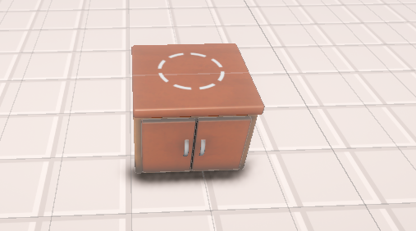
Hình 7 Mô hình bàn tạo dĩa(Plate counter)
- Chức năng:
  - Người chơi có thể lấy dĩa từ bàn tạo dĩa
  - Cách một khoản thời gian, bàn tạo dĩa sẽ từ động thêm một dĩa mới, tối đa 4 dĩa.
- Hiệu ứng âm thanh: Phát ra hiệu ứng âm thanh khi lấy dĩa.

Thùng rác(Trash Counter)
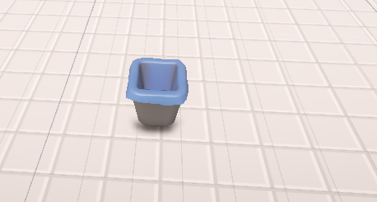
Hình 8 Mô hình thùng rác
- Chức năng: Người chơi có thể vứt bỏ nguyên liệu không sử dụng.
- Hiệu ứng âm thanh: Phát ra hiệu ứng âm thanh khi vứt nguyên liệu.

Bàn thanh toán(Delivery Counter)
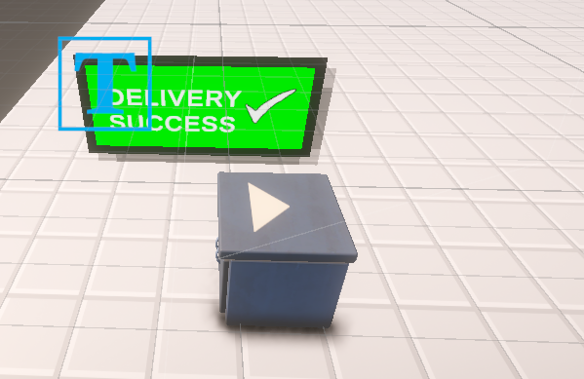
Hình 9 Mô hình bàn thanh toán
- Chức năng:
  - Người chơi có thể đặt dĩa chứa món ăn lên bàn thanh toán để giao cho thực khách.
  - Khi giao đúng món ăn yêu cầu sẽ thông báo thành công.
  - Khi giao sai món ăn yêu cầu sẽ thông báo thất bại.
- Hiệu ứng âm thanh: Phát ra hiệu ứng âm thanh khi giao hàng thành công và thất bại.

Nguyên liệu nấu ăn
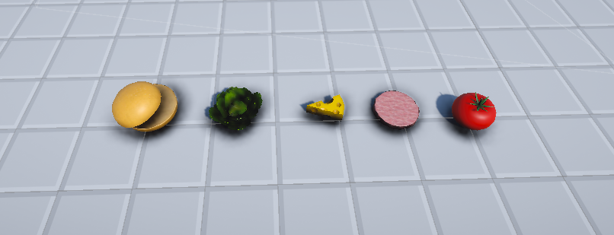
Hình 10 Các nguyên liệu được tạo ra từ thùng nguyên liệu
Các nguyên liệu được tạo ra thùng nguyên liệu bao gồm: bánh mì, bắp cải, phô mai, thịt sống, cà chua.
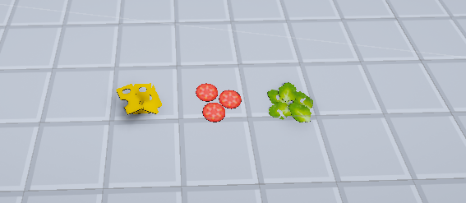
Hình 11 Các nguyên liệu khi sử dụng bàn cắt để chế biến
Các nguyên liệu được chế biến từ bàn cắt bao gồm: phô mai cắt miến, cà chua cắt miến, cải bắp cắt miến.
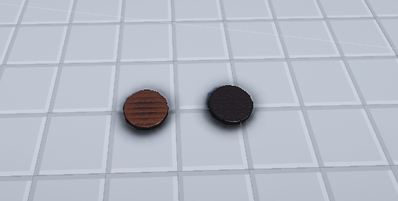
Hình 12 Nguyên liệu thịt sống khi nướng chín và khét
Thịt sống khi sử dụng lò nướng sẽ tạo thành nguyên liệu bao gồm: thịt chín và thịt khét.

Các loại món ăn
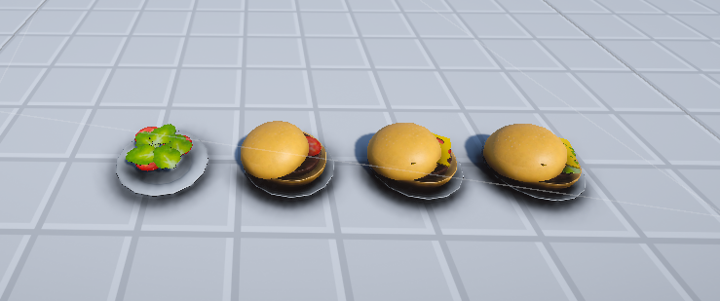
Hình 13 Các món ăn có trong thực đơn
- Salad: Cải bắp cắt miến + Cà chua cắt miến.
- Burger: Bánh mì + Thịt nướng + Cà chua cắt miến.
- Cheese Burger: Bánh mì + Thịt nướng + Phô mai cắt miến + Cà chua cắt miến.
- Mega Burger: Bánh mì + Thịt nướng + Phô mai cắt miến + Cà chua cắt miến + Cải bắp cắt miến.

Giao diện tương tác người dùng

Hệ thống âm thanh

Âm nhạc

Hiệu ứng âm thanh

Chương 4: Cài đặt trò chơi

Giao diện tương tác người dùng với trò chơi

Giao diện Menu game

Chương 5: Kiểm thử và đánh giá

Kiểm thử chức năng của trò chơi

Mục tiêu kiểm thử

Các trường hợp kiểm thử

Đánh giá kiểm thử

Kết quả đạt được

Về kiến thức chuyên môn

Về chức năng trò chơi

Về giao diện và trải nghiệm người dùng

Hạn chế

PHẦN KẾT LUẬN

Kết luận

Hướng phát triển

TÀI LIỆU THAM KHẢO

